МАРКЕТИНГОВОЕ ИССЛЕДОВАНИЕ НА ТЕМУ: «РОЛЬ ИНТРЕНЕТ-МАГАЗИНОВ В СОВРЕМЕННОМ МИРЕ»

Аннотация: В данной работе проведено исследование роли интернет-магазинов в современном мире
Ключевые слова: маркетинг, исследование, торговля, интернет-магазин, Интернет, магазины, опрос, покупки

Интернет коммерция - это крупнейшая в мире сеть с высокими технологиями и большим контролем, с каждым днем её уровень улучшается. Торговые предприятия стараются совершенствоваться и идти в ногу со временем, в связи с этим переход в электронную среду актуален как никогда. В последние десятилетия люди и продавцы привыкли следовать традиционным методам для покупок и продвижения бизнеса, но покупатели и тысячи предприятий используют компьютеры для обмена данными в интернете, а также для перевода средств. Интернет очень гибок для просмотра информации по всему миру и для сравнения цен на продукты от одной организации к другой.
Электронная торговля в России быстро развивается, но региональные производства по-прежнему значительно отстают, и клиенты и предприниматели сталкиваются с некоторыми трудностями. Однако доля и важность торговли в онлайне растет во всех категориях товаров, вот почему российским компаниям по производству потребительских товаров так важно понимать поведение и потребности онлайновых покупателей и то, как это влияет на бизнес.
Ключевым направлением исследования является понимание потребительских мотиваций среди онлайн потребителей, а так же помощь предпринимателям в торговом бизнесе. Проведенный опрос производителей покупателей послужил хорошей отправной точкой для рассмотрения мотивации потребителей и определения аспектов, на которые нужно акцентировать внимание магазинам, чтобы удерживать постоянных покупателей и привлекать новых.
Цель данного маркетингового исследования заключается в определении значения шоппинга в жизни молодежи и их взгляд на будущее данного направления, а также развитие интернет-покупок.
Объектом данного исследования выступали Смоленские предприниматель зрелого возраста, а так же интернет-пользователи.
Предметом исследования является мнение и отношение интернет-пользователей и работников с сфере торговли о переводе традиционных магазинов на онлайн-площадки
Задачи:
- Провести информативно-аналитического исследование, с помощью маркетингового метода-анкетирование.
- Собрать данные по выбранной теме исследования .
- Произвести систематизирование результатов.
Данное маркетинговое исследование будет носить информативно-аналитического характер. Оно будет заключаться в простой обработке полученных данных, на основе которых можно будет сделать выводы об будущем шоппинга (актуальности исследования в мире молодежи)
Проблема заключается в определении уровня перехода традиционных магазинов в городе Смоленск на интернет площадки и актуальности развития данного направления бизнеса, с учетом мнения аудитории
Целевая группа: решить вышеуказанную проблему поможет опрос целевой группы. Целевая группа данного маркетингового исследования будет выбрана с учётом комбинированной сегментации рынка, т.е. в целевую группу будут входить люди проживающие в городе Смоленск и относящиеся к группе людей зрелого возраста от 21 года до 60 лет , имеющие современный взгляд на развитие будущего товарного рынка . Такой выбор обусловлен тем, что данный сегмент опрошенных, является наиболее компетентным в оценке положения бизнеса на рынке и его дальнейшего развития.
Количество респондентов: Из всех жителей города будет сделана выборка в количестве более 300 человек, а именно 310. Данного количества респондентов достаточно для дальнейшего видения и раскрытия проблемы, связанной с будущим развитием торговой индустрии .
Метод исследования: Для проведения исследования выбран один из методов информативно-аналитического исследования, в частности, исследование с применением онлайн анкетирования. Участникам выборки будут отправлены ссылки на онлайн анкеты, в которых представлен список из 12 контрольных вопросов с вариантами ответа. В зависимости от постановки вопроса, могут быть отмечены несколько вариантов ответов.
В маркетинговом исследовании по определению роли интернет-магазинов в современном мире приняли участие 310 респондентов, из которых 146 человека - девушки (47%) и 164 человека – парни (53%).
Основной возраст респондентов составил от 29 до 35 лет (в количестве 104 человек), 83 человека отметили, что им от 21 до 28 лет, 72 человека отметили от 38 до 48 лет лет, а остальные 51 от 49 до 60 лет.
Во главе любого бизнеса стоят руководители, с целью узнать какое количество среди участников опроса занимают руководящую должность и заинтересованы ли они в продвижении своего дела были заданы следующие вопросы.
Исходя из результатов был сделан вывод, что большинство, а именно, 238 человек, являются обычными работниками, а остальные в малом количестве (72 человека) занимают руководящую должность.
В связи с тем, что среди респондентов были люди занимающие руководящую должность для них были заданы дополнительные вопросы (рис. 1,2).

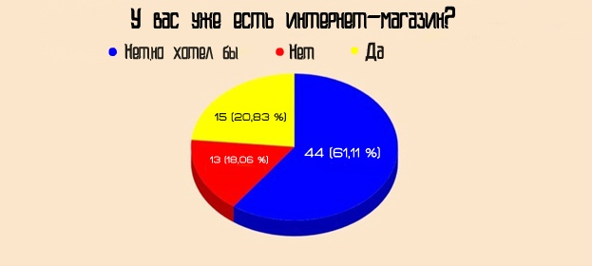
Рис. 1. Распределение ответов на вопрос: «У вас уже есть интернет-магазин?»
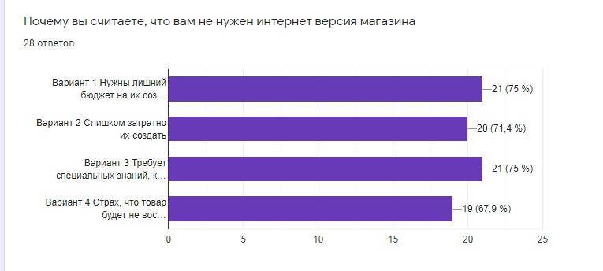
Рис. 2. Распределение ответов на вопрос: «Почему вы считаете, что вам не нужен интернет версия магазина»

По итогам 1 рисунка видно, что подавляющее большинство владельцев бизнеса не имеет интернет аналога (44 чел.), но хотели бы развиваться в этом направлении. Чтобы понять причины и страхи был создан отдельный вопрос, для тех кто не хочет и не решается завести интернет-магазин. В результате ситуация прояснилась, потому что среди опрошенных большинство отдало голос за ответы, связанные с волнением о том, что нужны специальные знания (21 чел.), а также страхом, что не потянут в финансовом плане(21 чел.).
В следующем вопросе отвечающим предлагалось выбрать ответ, который бы помог определить, готовы люди пользоваться услугами своего любимого магазины не выходя из дома.(рис. 3)
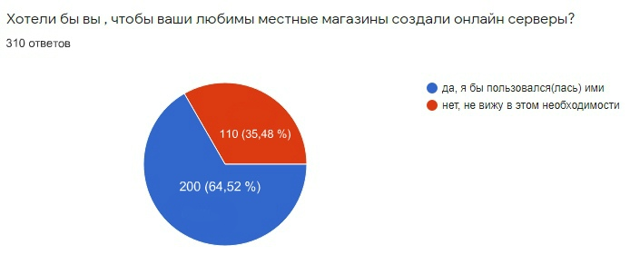
Рис. 3. Распределение ответов на вопрос: «Хотели бы вы, чтобы ваши любимые магазины создали онлайн сервисы?»

Исходя из полученных данных можно сделать вывод, что среди покупателей( 200) актуально, чтобы у их любимых магазинов были онлайн-серверы и они бы ими пользовались.
В следующем вопросе отвечающим предлагалось выбрать один ответ, который бы помог определить предпочтение совершать покупки через интернет или непосредственно в магазине, трогая товар (рис. 4)
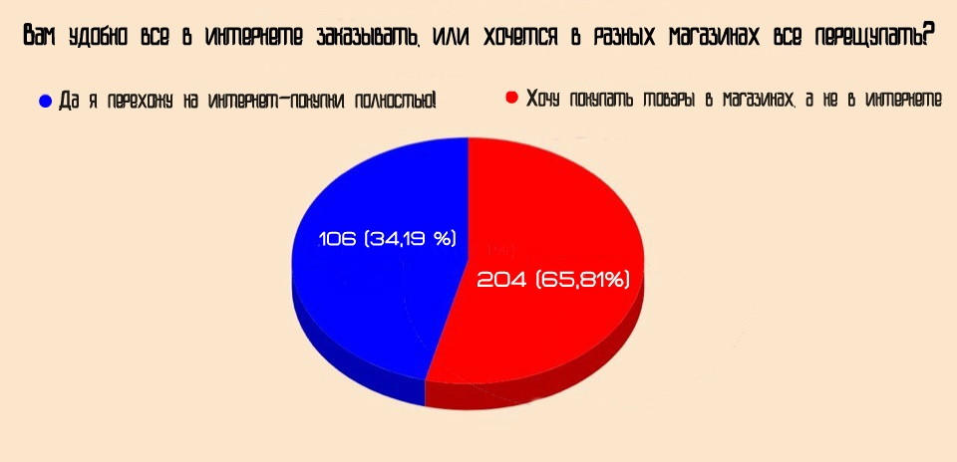
Рис. 4. Распределение ответов на вопрос: «Вам удобно все в интернете заказывать или хочется в разных магазинах перещупать?»
В результате данного опроса было определенно, что с небольшим отрывом люди остаются приверженцами традиционных магазинов, где могут осязательно ознакомиться с товаром, но остальная половина респондентов готова полностью перейти на удаленный шоппинг.
Но при этом, на вопрос делали ли респонденты покупки в интернет-магазинах большинство, а именно 164 человека ответили, что нет. Благодаря вопросу об отношении к покупкам в интернете можно увидеть положительную реакцию у половины респондентов, а именно в количестве 224 человек.
На заключительный вопрос « Согласны ли вы с утверждением: что создание интернет-магазинов для любого бизнеса торговли, это шанс лучшего заработка и дополнительно продвижения бизнеса и завлечения новых клиентов?» больше половины респондентов (250 чел.) дали утвердительный ответ, что означает, что люди видят перспективу в развитии бизнеса в интернете.
Результаты исследования влияют как на потребителей, так и на организации. Для потребителей оно дало возможность заявить о своих предпочтениях и ключевых требованиях, чтобы продолжать или начать использование онлайн-магазинов, и определить понятия, которые могут привести к улучшению опыта с онлайн-покупками в будущем. Для торговых организаций исследование обеспечило понимание текущей ситуации, а также возникающих тенденций, основанных на конкурентной динамике, чтобы иметь возможность обеспечить потребителям их требования.
Изучив полученные ответы, можно сделать вывод, что нынешнее поколение потребителей отдает предпочтение магазинам, которые экономят время, сократив перемещение и ожидание в торговых центрах, а так же которые предлагают уникальную продукцию и обеспечивают качество продукции.
На основании проделанной работы можно выделить основные тезисы:
1. В условиях нестабильного экономического положения, предприятие должно быть готово переформатировать свое производство и адаптироваться к условиям, чтобы оставаться конкурентоспособными и следовать современным направления в сфере торговли.
2. Торговым организациям следует настроить коммуникацию с целевой аудиторий и составить план качественного обслуживания на будущее развитие.
3. Предприятиям стоит определить фокус развития, с учетом предложений и покупательского спроса, которое в большей степени составляет рынок онлайн покупок.
Интернет-ритейлу следует постоянно развиваться, внедрять инновации и применять омниканальные инструменты, чтобы обеспечить покупателям свободное приобретение покупок.
Используя множество социальных и магазинных операций, таких как опросы, конкурсы и интерактивные приложения, торговые предприятия и бренды могут создавать выгодные предложения, которые обеспечат комфортный шопинг-покупателям, и помогут стать клиетоориентированными-организациям.

